 THK Eğitim Takip Şablonu

İş Analiz Dokümantasyon (BRD) Şablonu

Eğitim Takip Programı

Haziran 2019

# Giriş

## Proje Özeti

### Hedefler

* Proje'de öğreci ve yönetici olarak 2 tür kullanıcı olacak.
* Şirket de bulunan eğitim içeriğinde bulunan derslerin eklenmesi ve çıkarılması için eğitim sayfası bulunacak. Bu derslerin eklenmesinde derslerin kod adı da bulunması gerekiyor.
* Personel eklenip çıkarılması için personel sayfası bulunacak ve personellerin hepsinin unique bir değere sahip olması gerekiyor. Personellerin hangi departmanda bulundukları da eklenmesi gerekiyor ve Personellerin duruma göre departmanlarının güncellenmesi için güncelleme butonu bulunması gerekiyor.
* Eğitimlerin girilmesi için bir sayfa bulunması gerekiyor. Bu sayfada hem ders listesini hemde personel listesi görülebilecek. Bu sayfada ders ve personel aramak için böüm olması gerekiyor. Tüm derslerin belirli bir geçerlilik tarihi bulunmaktadır. Bu geçerlilik tarihini yöneticinin girmesi için dersin görüldüğü ve geçerlilik tarihi olmak üzere iki tane tarih bölümü olması gereklidir. Bu sayfada çoklu personel seçimi çoklu ders seçimi yapılabilmelidir. Aynı zamanda 90 günden az geçerliliği kalmış olan personellerin dersleri en üst sırada ve kırmızı olarak gösterilmesi gerekmektedir. Dersi alanlar içerisinde arama yapmak için bölüm bulunması gerekmektedir.
* Personellere verilen geçmiş eğitimler veritabanında tutulmalı ve gerekli durumlarda rapor alınabilmelidir. Raporların excel üzerinden raporlanması gerekmektedir. Aynı zamanda rapor sayfasında personel arama bölümü bulunmalıdır.
* Yönetici pozisyonunda bulunan kullanıcının program üzerinde tüm sayfalar üzerinde değişiklik yapma hakkına sahip olması gerekmektedir.
* Öğrenci pozisyonundaki kullanıcı sadece kendi eğitimlerini görebilecek ve eğitimlerinin excel olarak çıktısını alabilecek.

**Arka Plan**

Proje'de personellerin eğitimlerinin sürekli takibi amaçlanmıştır. Gerekli durumlarda raporlar belge yerine geçebilecek durumdadır. Şirket içerisinde yaklaşan eğitimler için hem öğretmenlere hemde personele gerekli eğitim bilgileri verilerek eğitimleri düzenli ve zamanında yapılması amaçlanıyor. Bundan dolayı süresi yaklaşmış olan eğitimlerin programda güncel olarak gösterilmesi gerekmektedir. Öğretmenlerin eğitim sürelerini düzenli takibini yapabilmesi ve buna göre ders programını oluşturmasında yardımcı olması amaçlanıyor. Veritabanının düzenli olarak yedeklenmesi için gerekli hazırlıkların yapılması gereklidir. Bu sistemden başka herhangi bir yerde kayıt tutulmadığı bilinmektedir.

## Proje Kapsamı

Projede öncelikle istenilen bilgilerin düzenli kayıt altında tutulmasıdır. Eğitimlerin takibinin yapılması ve yaklaşan eğitimler için öğretmenlere düzenli bilgi aktarımı yapılmasıdır.

### Kapsam İçi İşlevsellik

* Ders ve Personel Listesi içeren Eğitim Takip Programı oluşturma
  + Ders Listesi
  + Personel Listesi
  + Eğitim Listesi
  + Rapor Alma
* Personel, ders ve eğitim sayfalarında oluşturma ve silme yeteneği
* Personel, ders ve eğitim sayfalarında arama seçenekleri
* Sürekli güncel bilgiyi sağlama
* Personel ve Eğitime göre arşivden rapor oluşturabilme yeteneği
* 90 günden az süresi kalmış olan eğitimler için kırmızı renkli uyarı gösterme

### Proje Dahilinde Olmayan Özellikler

* Özel Arayüz Tasarımı
* Gelişmiş Bildirim Sistemi

## Sistem Perspektifi

Proje için verilen süre 4 haftadır. Veritabanı bağlantısı ve projenin yayına alınması için proje bitiminde projenin bilgi işleme teslim edilmesi ve gerekli testlerin yapılması gerekmektedir. Proje yapımı için 2 kişi ile sınırlanmıştır.

# İş Sürecine Genel Bakış

Projenin geliştirilme aşamasında belirli adımlarda eğitim birimiyle toplantılar yapılarak ürünün geliştirilmiş olan kısımları hakkında değiştirilmesi yada geliştirilmesi konusunda fikirler alınarak ilerlenmesi gerekir. Bu aşamların başlangıcı eğitim ltakip listesi oluşturulduktan sonra başlamalı ve her değiştirilen yada geliştirilen aşamadan sonra tekrar toplantılar yapılarak fikirleri alınmalıdır.

## Mecvut İş Süreci

Daha önce kullanılan programda verilerin düzenli tutulmadığı ve geçerlilik tarihi birmiş olan eğitimlerin arşiv olmadığı için aynı ekranda tutulduğu ve geçerlilik tarihi biten eğitimlerin sayı olarak eksiye doğru ilerlediği görülmüştür. Aynı zamanda dersler üzerinde değişiklik yapılamadığı tespit edilmiştir.

## Önerilen İş Süreci

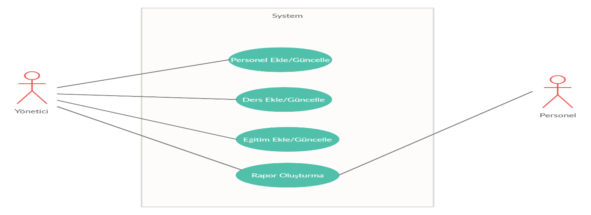

1. Temel fonksiyonların üretimi
2. Müşteri arşiv verilerinin aktarımı
3. Kullanıcı arayüzü tasarımı
4. Veri tabanı bağlantısı
5. Testler

# İşletme Gereksinimleri

Projenin geliştirilme aşamasında belirli adımlarda eğitim birimiyle toplantılar yapılarak ürünün geliştirilmiş olan kısımları hakkında değiştirilmesi yada geliştirilmesi konusunda fikirler alınarak ilerlenmesi gerekir. Bu aşamların başlangıcı eğitim ltakip listesi oluşturulduktan sonra başlamalı ve her değiştirilen yada geliştirilen aşamadan sonra tekrar toplantılar yapılarak fikirleri alınmalıdır.

Gereksinimler aşağıda listelenmiştir:

|  |  |  |
| --- | --- | --- |
| **Değer** | **Derece** | **Açıklama** |
| 1 | Kritik | Eğitim Listesinde eğitimler girildikten sonra o günden itibaren geriye sayması ve günü dolduktan sonra arşivde saklanması gereklidir. |
| 2 | Yüksek | Eğitim Listesinde 90 günden az kalan eğitimlerin kırmızı renk ile gösterilmesi gereklidir. |
| 3 | Orta | Oluşturulan raporların excel olarak gösterilmesi gereklidir. |
| 4 | Düşük | Rapor oluşturma özelliklerinde personel yada derse göre rapor oluşturulabilmesi gereklidir. |
| 5 | Future | İleride istenilen durumda yaklaşan eğitimler için program dışı bildirim eklemesi yapılabilir. |

## Fonksiyonel Gereksinimler

| **Req#** | **Öncelik** | **Açıklama** |
| --- | --- | --- |
| FR-01 | 1 | Yönetici pozisyonundaki kullanıcı tüm programda tam yetkinliğe sahip olmalıdır. |
| FR-02 | 1 | Eğitim listesi sayfasına her girişte güncel tarih ve saate göre listenin güncellenmesi gereklidir. |
| FR-03 | 2 | Ders, personel ve eğitim listelerindeki ekleme veya çıkarmaların güncel olarak arşive aktarılması gereklidir. |
| FR-04 | 3 | Personel pozisyonundaki kullanıcı sadece kendi adına olan bilgilere erişim sağlayabilmelidir. |
| FR-05 | 2 | Rapor sayfasında alınan raporların excel olarak gösterilmesi gereklidir. |
| FR-06 | 1 | Eğitim listesi sayfasında 90 günden az süresi kalan eğitimler için uyarı verilmelidir. |

## Fonksiyonel Olmayan Gereksinimler

|  |  |
| --- | --- |
| **ID** | **Requirement** |
| NFR-01 | Sistem hata durumunda hata raporu çıkarmalıdır. |
| NFR-02 | Sistemin yoğun kullanıcı için uygun olmasına gerek yoktur. |
| NFR-03 | Sistem hata durumunda hata raporu çıkarmalıdır. |
| NFR-04 |  |
| NFR-05 |  |